101學年度國中基本學力測驗 數學領域
解析：蘇逸、許傑明老師

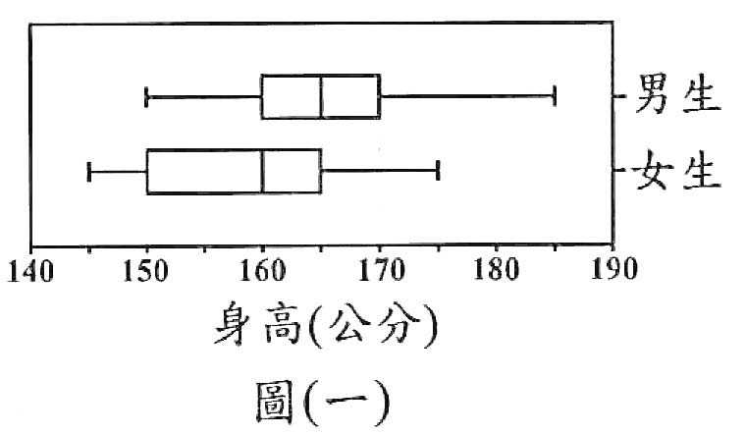
1. 三年甲班男、女生各有20人，圖（一）為三年甲班男、女生身高的盒狀圖。若班上每位同學的身高均不相等，則全班身高的中位數在下列哪一個範圍？
(A) 150~155
(B) 155~160
(C) 160~165
(D) 165~170
答案：(C)
解析：由圖中可知：140~150有5人，150~160有10人，160~165有10人，
因為全班有40人，所以中位數在160~165，故選【C】
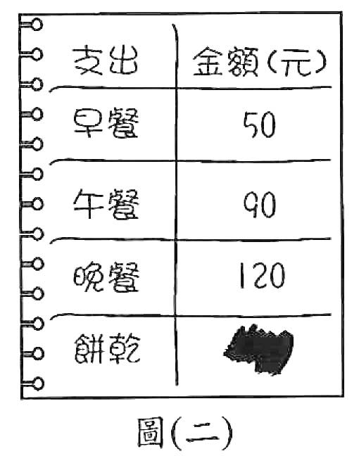
2. 小明原有300元，圖（二）記錄了他今天所有支出，其中餅乾支出的金額被塗黑。若每包餅乾的售價為13元，則小明可能剩下多少元？
(A) 4 (B) 14
(C) 24 (D) 34
答案：(B)
解析： 設餅乾買$x$包
依題意列式：50＋90＋120＋13$x$300
$⇒$260＋13$x$300
$⇒$13$x$40
若$x$＝1，則剩下40－13＝27元
若$x$＝2，則剩下40－26＝14元
若$x$＝3，則剩下40－39＝1元，故選【B】
3. 解二元一次聯立方程式$\begin{aligned}\left\{\text{197}x＋4y＝\text{11} | \right.\end{aligned}$，得y＝？
(A)－4 (B)－$\frac{4}{3}$ (C)$\frac{5}{3}$ (D) 5
答案：(A)
解析： $\begin{aligned}\left\{\text{197}x+4y=\text{11}… | \right.\end{aligned}$
【解一】
由代入
$$(\text{19}−2y)+4y=\text{11}$$
$$2y=−8$$
$$y=−4$$
【解二】
整理，得$\text{197}x+2y=\text{19}⋯$
－得$2y=−8，y=−4，$故選【A】
4. 已知甲、乙、丙三數，甲＝5＋$\sqrt{\text{15}}$，乙＝3＋$\sqrt{\text{17}}$，丙＝1＋$\sqrt{\text{19}}$，則甲、乙、丙的大小關係，下列何者正確？
(A)丙＜乙＜甲
(B)乙＜甲＜丙
(C)甲＜乙＜丙
(D)甲＝乙＝丙
答案：(A)
解析： ∵$3<\sqrt{\text{15}}<4⇒3+5<5+\sqrt{\text{15}}<5+4$
$⇒8<甲<9$
∵$4<\sqrt{\text{17}}<5⇒3+4<3+\sqrt{\text{17}}<3+5$
$⇒7<乙<8$
∵$4<\sqrt{\text{19}}<5⇒1+4<1+\sqrt{\text{19}}<1+5$
$⇒5<丙<6$
∴$丙<乙<甲$，故選【A】
5. 小美將某服飾店的促銷活動內容告訴小明後，小明假設某一商品的定價為x元，並列出關係式為$0\text{.}3(2x−\text{100})<\text{1000}$，則下列何者可能是小美告訴小明的內容？
(A)買兩件等值的商品可減100元，再打3折，最後不到1000元耶！
(B)買兩件等值的商品可減100元，再打7折，最後不到1000元耶！
(C)買兩件等值的商品可打3折，再減100元，最後不到1000元耶！
(D)買兩件等值的商品可打7折，再減100元，最後不到1000元耶！
答案：(A)
$$underbracealignl\underset{減\text{100}元}{\underbrace{\begin{aligned}買2件\end{aligned}}}$$
解析： $0\text{.}3(2x−\text{100})<\text{1000}$
$$↓$$
$$↓$$
打3折
不到1000

故選【A】
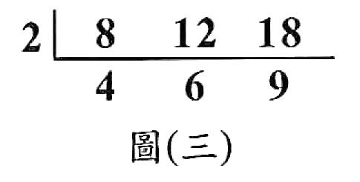
6. 圖（三）是利用短除法求出三數8、12、18的最大公因數的過程。利用短除法，求出這三數的最小公倍數為何？
(A) 12
(B) 72
(C) 216
(D) 432
答案：(B)
解析： 求最小公倍數時，本題短除法還要進行
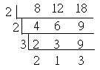
最小公倍數為2×2×3×2×1×3＝72，故選【B】
7. 已知某公司去年的營業額為四千零七十億元，則此營業額可用下列何者表示？
(A) 4.0710⁹元 (B) 4.0710¹⁰元
(C) 4.0710¹¹元 (D) 4.0710¹²元
答案：(C)
解析： 四千零七十億元，以式子表示為4070×10⁸
4070×10⁸＝4.07×10¹¹，故選【C】
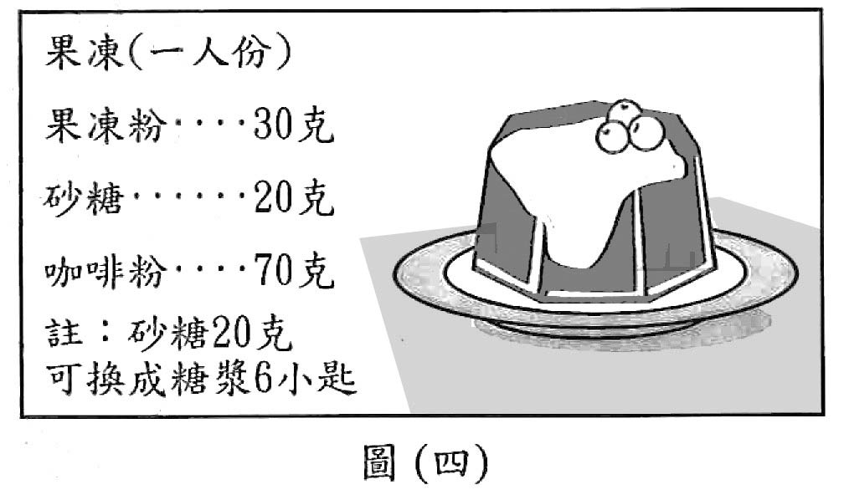
8. 圖（四）為製作果凍的食譜，傅媽媽想依此食譜內容製作六人份的果凍。若她加入50克砂糖後，不足砂糖可依比例換成糖漿，則她需再加幾小匙糖漿？
(A) 15 (B) 18
(C) 21 (D) 24
答案：(C)
解析： 由圖中知，一人份需砂糖20克，傅媽媽欲製作六人份，則需砂糖20×6＝120克，
若她加入50克，則還需加入120－50＝70克，每20克砂糖可換成糖漿6小匙，
則$\frac{\text{70}}{\text{20}}×6=\text{21}$（小匙）
故選【C】
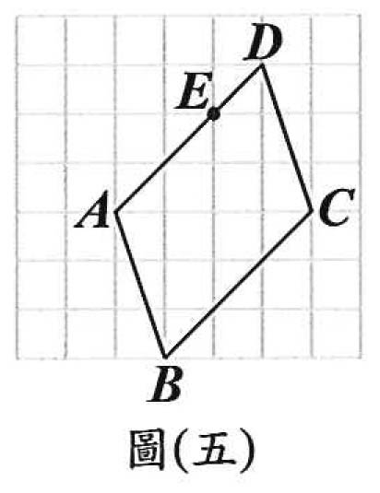
9. 圖（五）的方格紙上有一平行四邊形ABCD，其頂點均在格線的交點上，且E點在$\overline{\text{AD}}$上。今大華在方格紙格線的交點上任取一點F，發現△FBC的面積比△EBC的面積大。判斷下列哪一個圖形可表示大華所取F點的位置？
(A) 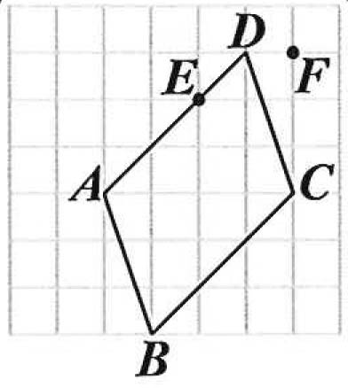 (B) 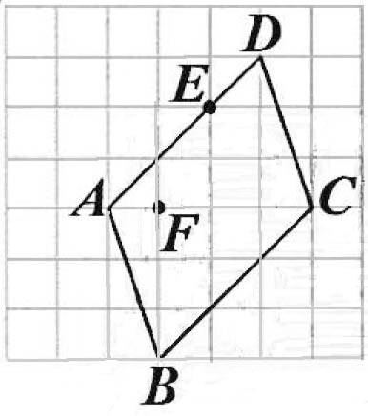
(C) 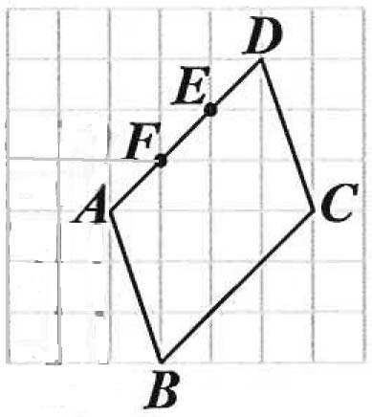 (D) 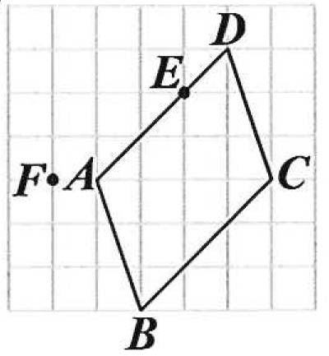
答案：(D)
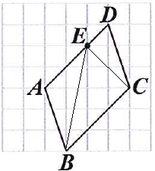解析： 本題可利用同底$(\overline{\text{BC}})$，不同高之方式，找F
由圖中發現F只要在上方，
即△FBC之高大於△EBC之高，如各選項圖
$F$ 所示，故選【D】
(A)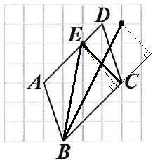 (B)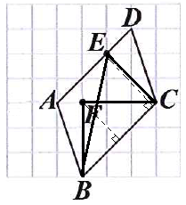 (C)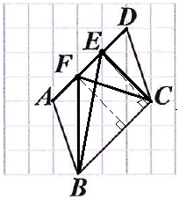 (D)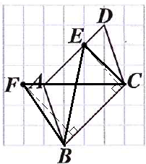
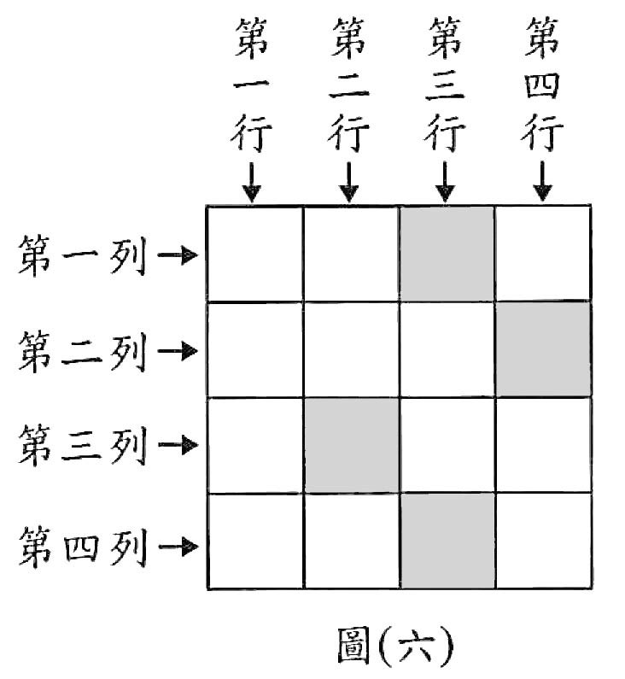
10. 小明將一正方形紙片畫分成16個全等的小正方形，且圖（六）為他將其中四個小正方形塗成灰色的情形。若小明想再將一小正方形塗成灰色，使此紙片上的灰色區域成為線對稱圖形，則此小正方形的位置為何？
- 第一列第四行
(B)第二列第一行
(C)第三列第三行
(D)第四列第一行
答案：(B)
解析： 依選項即知只有(B)選項可畫出對稱軸
故選【B】
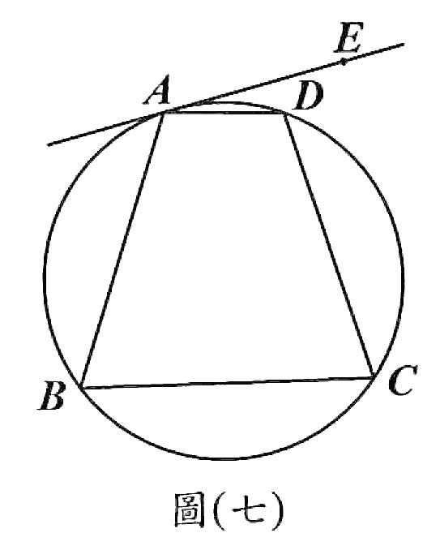
11. 圖（七）的直線AE與四邊形ABCD的外接圓相切於A點。
若∠DAE＝12˚，、、三弧的度數相等，
則∠ABC的度數為何？
(A) 64 (B) 65
(C) 67 (D) 68
答案：(D)
解析： 設＝＝＝$x°$
∵$∠\text{DAE}=\text{12}\text{°=}\frac{1}{2}$ ∴＝$\text{24}°$
$3x\text{°+}\text{24}\text{°=}\text{360}°$，$x=\text{112}$
$∠\text{ABC}=\frac{1}{2}$＝$\frac{1}{2}$(＋)$=\frac{1}{2}(\text{24}\text{°+}\text{112}°)=\text{68}°$，故選【D】
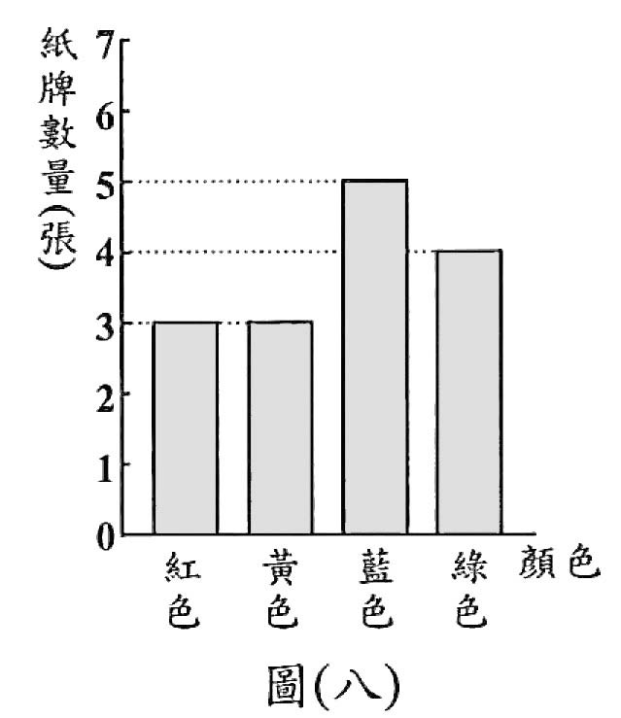
12. 一紙箱內有紅、黃、藍、綠四種顏色的紙牌，且圖（八）為各顏色紙牌數量的統計圖。若小華自箱內抽出一張牌，且每張牌被抽出的機會相等，則他抽出紅色牌或黃色牌的機率為何？
(A)$\frac{1}{5}$ (B)$\frac{2}{5}$
(C)$\frac{1}{3}$ (D)$\frac{1}{2}$
答案：(B)
解析： 各顏色紙牌總數量＝3＋3＋5＋4＝15（張）
抽出紅色牌或黃色牌的機率＝$\frac{\text{紅色}+\text{黃色}}{\text{總數量}}=\frac{3+3}{\text{15}}=\frac{6}{\text{15}}=\frac{2}{5}$
故選【B】
13. 計算（－1000$\frac{1}{5}$）$（$5－10）之值為何？
(A) 1000 (B) 1001
(C) 4999 (D) 5001
答案：(D)
解析： 原式$=(\frac{−\text{5001}}{5})×$$(−5)$＝5001，故選【D】
14. 下列四個選項中，哪一個為多項式8x²－10x＋2的因式？
(A) 2x－2 (B) 2x＋2
(C) 4x＋1 (D) 4x＋2
答案：(A)
解析： $\begin{aligned}4x \\ 2x\end{aligned}$ $\begin{aligned}−1 \\ −2\end{aligned}$

$$(−8x)+(−2x)=−\text{10}x$$
$8x^{2}−\text{10}x+2=(4x−1)(2x−2)$，故選【A】
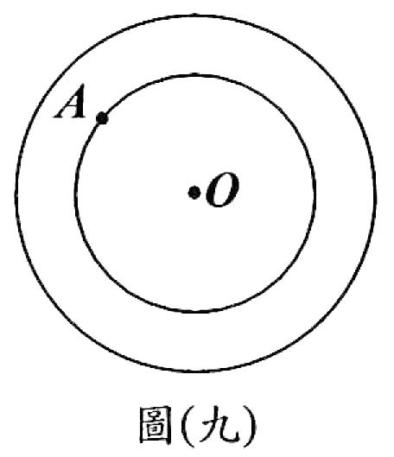
15. 如圖（九），大、小兩圓的圓心均為O點，半徑分別為3、2，且A點為小圓上的一固定點。若在大圓上找一點B，使得$\overline{\text{OA}}$＝$\overline{\text{AB}}$，則滿足上述條件的B點共有幾個？
(A) 0 (B) 1
(C) 2 (D) 3
答案：(C)
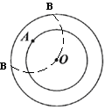解析： 以A為圓心，$\overline{\text{OA}}$為半徑畫弧交大圓於兩點，
如圖，$\overline{\text{OA}}=\overline{\text{AB}}=2$，B點有兩個，故選【C】
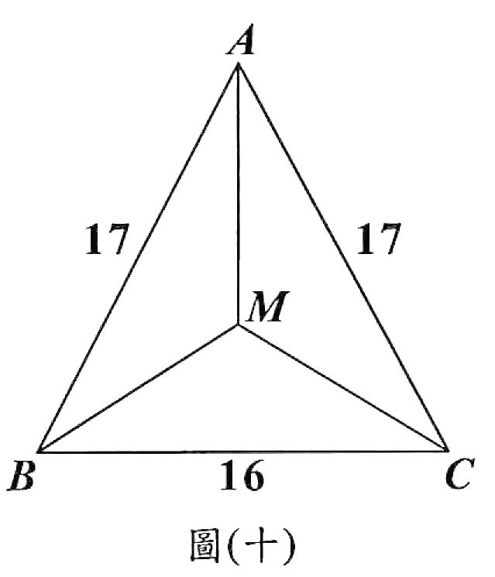
16. 如圖（十），△ABC中，$\overline{\text{AB}}$＝$\overline{\text{AC}}$＝17，$\overline{\text{BC}}$＝16，
M是△ABC的重心，求$\overline{\text{AM}}$的長度為何？
(A) 8 (B) 10
(C)$\overline{\text{BC}}$ (D)$\frac{\text{289}}{\text{30}}$
答案：(B)
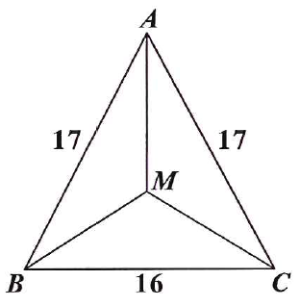
解析： ∵△ABC為等腰△
∴作$\overline{\text{AD}}⊥\overline{\text{BC}}$得$\overline{\text{BD}}=\overline{\text{CD}}=8$
$\overline{\text{AD}}=\sqrt{{\text{17}}^{2}−8^{2}}=\text{15}$
又$M$是△ABC的重心
∴$\overline{\text{AM}}=\frac{2}{3}\overline{\text{AD}}=\frac{2}{3}×\text{15}=\text{10}$
故選【B】
8
8
$$D$$
17. 圖（十一）為魔術師在小美面前表演的經過：
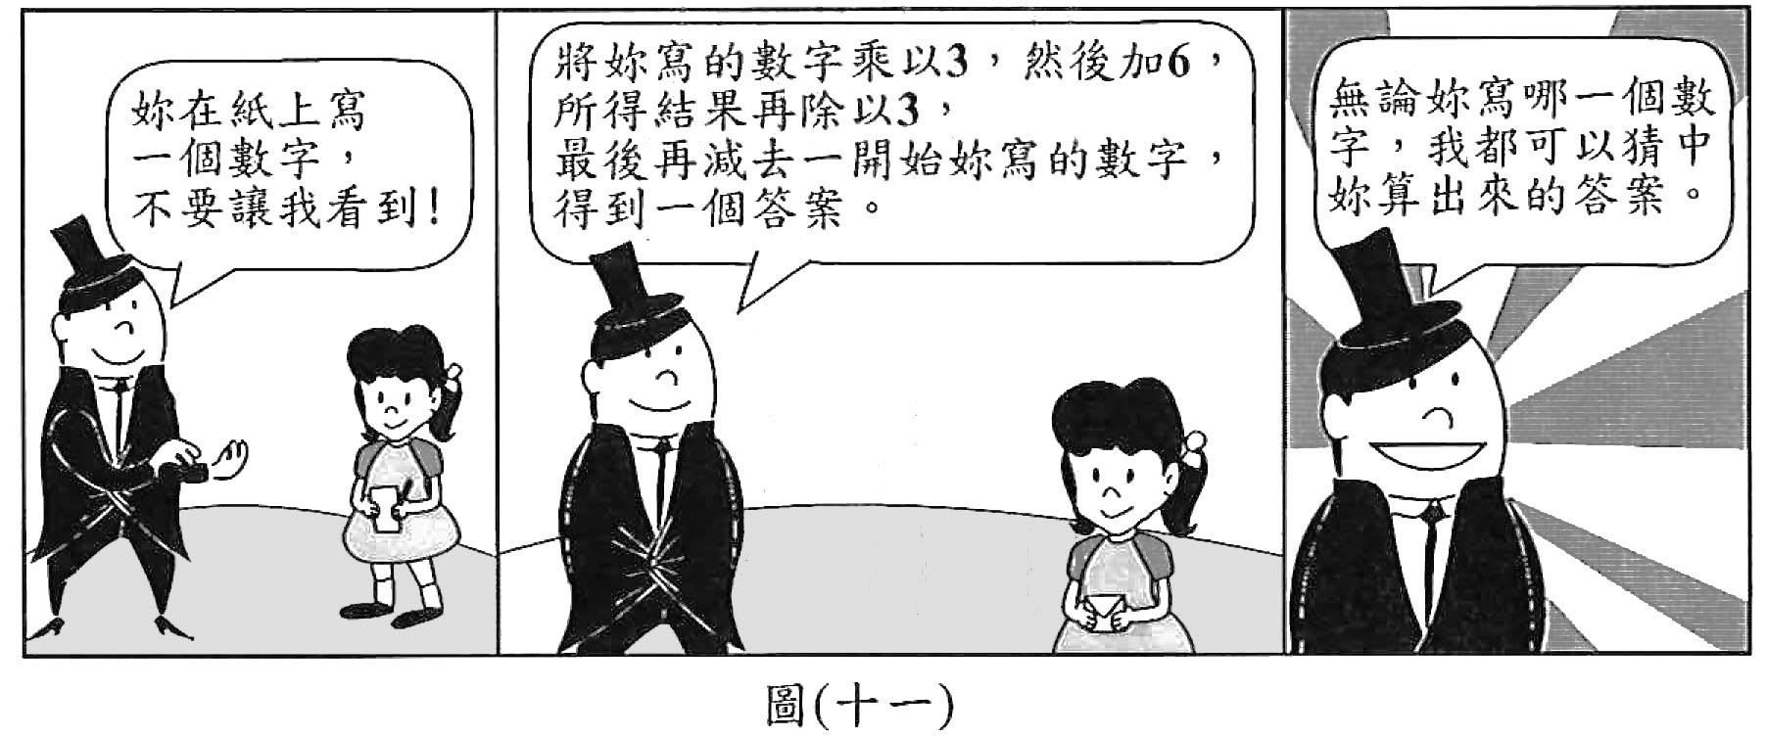
根據圖（十一），假設小美在紙上寫的數字為x，魔術師猜中的答案為y，則下列哪一個圖形可以表示x、y的關係？
(A) 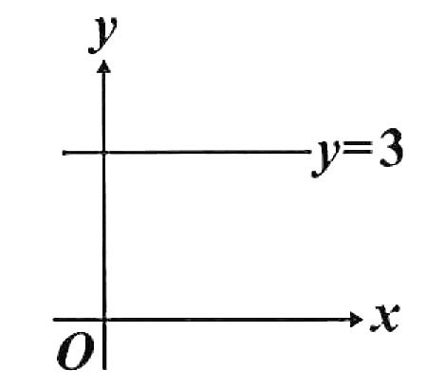 (B) 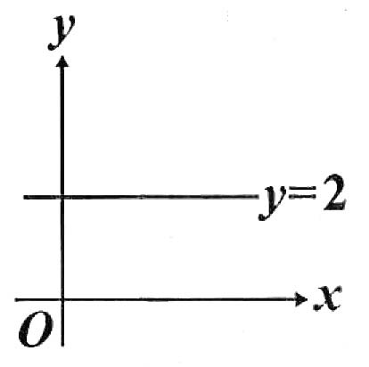
(C) 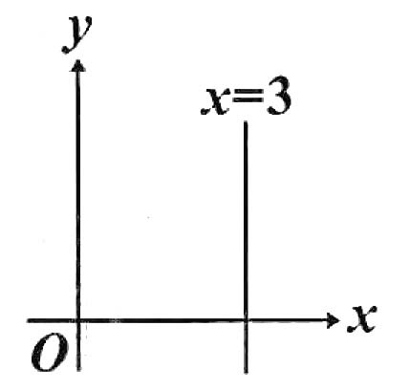 (D) 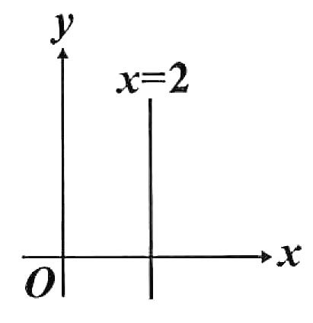
答案：(B)
解析： 假設小美在紙上寫的數字為$x$，魔術師猜中的答案為$y$
依題意可得$y=\frac{x⋅3+6}{3}−x=x+2−x=2$
∵$y=2$（缺$x$項）
∴此圖形為一條水平直線
故選【B】
18. 判斷下列哪一個組的a、b、c，可使二次函數y＝ax²＋bx＋c－5x²－3x＋7在座標平面上的圖形有最低點？
(A) a＝0，b＝4，c＝8 (B) a＝2，b＝4，c＝－8
(C) a＝4，b＝－4，c＝8 (D) a＝6，b＝－4，c＝－8
答案：(D)
解析： 分別將各選項$a$、$b$、$c$數值代入$y={\text{ax}}^{2}+\text{bx}+c−5x^{2}−3x+7$
(A) 將$a=0$，$b=4$，$c=8$代入$y={\text{ax}}^{2}+\text{bx}+c−5x^{2}−3x+7$
可得$y=4x+8−5x^{2}−3x+7$$=−5x^{2}+x+\text{15}$
(B) 將$a=2$，$b=4$，$c=−8$代入$y={\text{ax}}^{2}+\text{bx}+c−5x^{2}−3x+7$
可得$y=2x^{2}+4x−8−5x^{2}−3x+7=−3x^{2}+x−1$
(C) 將$a=4$，$b=−4$，$c=−8$代入$y={\text{ax}}^{2}+\text{bx}+c−5x^{2}−3x+7$
可得$y=4x^{2}−4x−8−5x^{2}−3x+7=−x^{2}−7x−1$
(D) 將$a=6$，$b=−4$，$c=−8$代入$y={\text{ax}}^{2}+\text{bx}+c−5x^{2}−3x+7$
可得$y=6x^{2}−4x−8−5x^{2}−3x+7=x^{2}−7x−1$
∵此二次函數在坐標平面上的圖形有最低點
∴此圖形的開口向上，須$x^{2}$項係數恆正
故選【D】
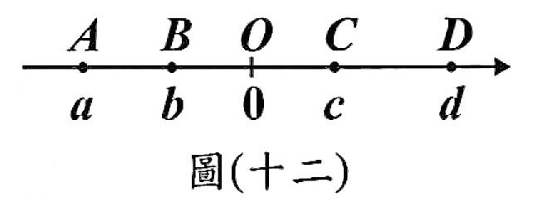
19. 圖（十二）數線上的A、B、C、D四點所表示的數分別為a、b、c、d，且O為原點。根據圖中各點位置，判斷∣a－c∣之值與下列何者不同？
(A)∣a∣＋∣b∣＋∣c∣
(B)∣a－b∣＋∣c－b∣
(C)∣a－d∣－∣d－c∣
(D)∣a∣＋∣d∣－∣c－d∣
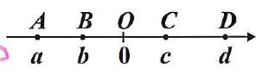
答案：(A)
解析： $|a−c| = \overline{\text{AC}}$
(A) $|a|+|b|+|c| =\overline{\text{AO}}+\overline{\text{BO}}+\overline{\text{CO}}$$=\overline{\text{AC}}+\overline{\text{BO}}$
(B) $|a−b|+|c−b|=\overline{\text{AB}}+\overline{\text{BC}}=\overline{\text{AC}}$
(C) $|a−d|−|d−c| =\overline{\text{AD}}−\overline{\text{DC}}=\overline{\text{AC}}$
(D) $|a|+|d|−|c−d| =\overline{\text{AO}}+\overline{\text{DO}}−\overline{\text{DC}}=\overline{\text{AC}}$
由計算後結果得知：選項【A】與$|a−c|$之值不同
故選【A】
20. 表（一）為某公司200名職員年齡的次數分配表，其中36~42歲及50~56歲的次數因汙損而無法看出。若36~42歲及50~56歲職員人數的相對次數分別為a％、b％，則a＋b之值為何？
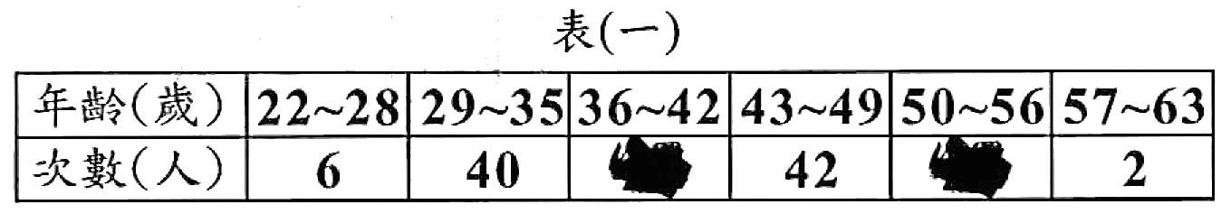
(A) 10 (B) 45
(C) 55 (D) 99
答案：(C)
解析： 由圖表可知：
∵22～28歲、29～35歲、43～49歲、57～63歲的人數，共有$6+\text{40}+\text{42}+2=\text{90}$(人)
∴36～42歲與50～56歲共有$\text{200}−\text{90}=\text{110}$(人)
可得36～42歲與50～56歲職員人數的相對次數a%＋b%$=\text{110}÷\text{200}=\text{55}\text{\%}$
因此，$a+b=\text{55}$
故選【C】
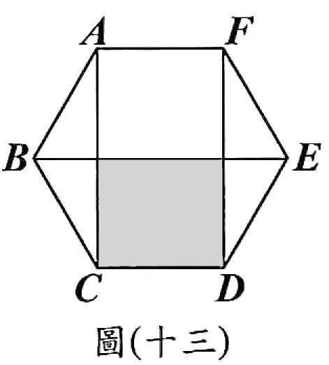
21. 圖（十三）正六邊形ABCDEF的邊長為1，連接$\overline{\text{AC}}$、$\overline{\text{BE}}$、$\overline{\text{DF}}$，求圖中灰色四邊形的周長為何？
(A) 3
(B) 4
(C) 2＋$\sqrt{2}$
(D) 2＋$\sqrt{3}$
答案：(D)
解析： ∵六邊形$\text{ABCDEF}$為正六邊形
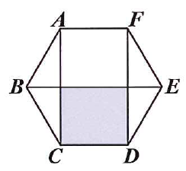
∴$∠\text{ABC}=\text{120}°$，且$\overline{\text{AB}}=\overline{\text{BC}}=1$
可知：$Δ\text{BCG}$為$\text{30}°−\text{60}°−\text{90}°$的直角$Δ$
由題意$\overline{\text{BC}}=1$，$\overline{\text{BC}}$：$\overline{\text{GC}}$$=$$2$：$\sqrt{3}$，得$\overline{\text{GC}}=\frac{\sqrt{3}}{2}$
所求灰色四邊形的周長$=2\overline{\text{CD}}+2\overline{\text{GC}}$$=2×1+2×\frac{\sqrt{3}}{2}=2+\sqrt{3}$
故選【D】
22. 有一段樹幹為一直圓柱體，其底面積為9π平方公尺，高為15公尺。若將此樹幹分為兩段圓柱形樹幹，且體積比為2：1，則體積較大的樹幹，其側面的表面積為多少平方公尺？
(A) 60π
(B) 72π
(C) 84π
(D) 96π
答案：(A)
解析： 設此直圓柱體底面半徑為$r$，直圓柱體體積$=$底面積高
2
底面積$=π⋅r^{2}=9π⇒r=3$
將此樹幹分為兩段圓柱形樹幹，且體積比為$2$：$1$$⇒$高度比為$2$：$1$
因此，體積較大的樹幹，其高度為$\text{15}×\frac{2}{2+1}=\text{10}$（公尺）
1
此體積較大的樹幹其側面的表面積$2π×3×\text{10}=\text{60}π$（平方公尺）
故選【A】
23. 計算[($\frac{2}{3}$)²]³[($\frac{3}{2}$)²]²之值為何？
(A) 1
(B)$\frac{2}{3}$
(C) ($\frac{2}{3}$)²
(D) ($\frac{2}{3}$)⁴
答案：(C)
解析： $[(\frac{2}{3})^{2}]^{3}×[(\frac{3}{2})^{2}]^{2}$$=(\frac{2}{3})^{6}×(\frac{3}{2})^{4}$$=\frac{2^{6}}{3^{6}}×\frac{3^{4}}{2^{4}}$$=\frac{2^{2}}{3^{2}}=(\frac{2}{3})^{2}$
故選【C】
24. 小華帶x元去買甜點，若全買紅豆湯圓剛好可買30杯，若全買豆花剛好可買40杯。已知豆花每杯比紅豆湯圓便宜10元，依題意可列出下列哪一個方程式？
(A)$\frac{x}{\text{30}}$＝$\frac{x}{\text{40}}$＋10 (B)$\frac{x}{\text{40}}$＝$\frac{x}{\text{30}}$＋10
(C)$\frac{x}{\text{40}}$＝$\frac{x+\text{10}}{\text{30}}$ (D)$\frac{x+\text{10}}{\text{40}}$＝$\frac{x}{\text{30}}$
答案：(A)
解析：∵單價$=\frac{\text{總價}}{\text{杯數}}$
∴紅豆湯圓每杯$=\frac{x}{\text{30}}$（元），豆花每杯$=\frac{x}{\text{40}}$（元）
又豆花每杯比紅豆湯圓便宜$\text{10}$元，可列出方程式為$\frac{x}{\text{30}}=\frac{x}{\text{40}}+\text{10}$
故選【A】
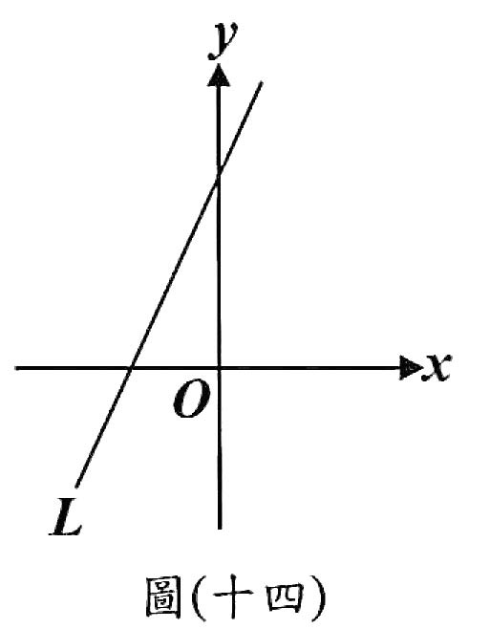
25. 如圖（十四），座標平面上直線L的方程式為3x－y＝－3。若有一直線L'的方程式為y＝a，則a的值在下列哪一個範圍時，L'與L的交點會在第二象限？
- 1＜a＜2 (B) 3＜a＜4
(C) －1＜a＜0 (D) －3＜a＜－2
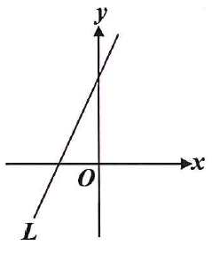
答案：(A)
解析： 已知直線$L$：$3x−y=−3$，
$$B(0 , 3)$$
則此直線分別交$x$軸、$y$軸於$A(−1 , 0)$與$B(0 , 3)$
又一直線$L^{'}$的方程式為$y=a$（水平直線），
$$A(−1 , 0)$$
且與$L$的交點在第二象限
∴$0<a<3$$⇒$$∠1=\text{180}°−\text{90}°−\text{15}\text{°=}\text{75}°$
：$3x−y=−3$
故選【A】
26. 計算$\sqrt{{\text{114}}^{2}−{\text{64}}^{2}−{\text{50}}^{2}}$之值為何？
(A) 0 (B) 25 (C) 50 (D) 80
答案：(D)
解析： $\sqrt{{\text{114}}^{2}−{\text{64}}^{2}−{\text{50}}^{2}}$
$=\sqrt{(\text{64}+\text{50})^{2}−{\text{64}}^{2}−{\text{50}}^{2}}$
$=\sqrt{{\text{64}}^{2}+2×\text{64}×\text{50}+{\text{50}}^{2}−{\text{64}}^{2}−{\text{50}}^{2}}$
$=\sqrt{2×\text{64}×\text{50}}$
$=\sqrt{2^{2}×5^{2}×8^{2}}$
$=2×5×8$
$=\text{80}$
故選【D】
27. 圖（十五）為圖（十六）中三角柱ABCEFG的展開圖，其中$\overline{\text{AE}}$、$\overline{\text{BF}}$、$\overline{\text{CG}}$、$\overline{\text{DH}}$是三角柱的邊。若圖（十五）中，$\overline{\text{AD}}$＝10，$\overline{\text{CD}}$＝2，則下列何者可為$\overline{\text{AB}}$長度？
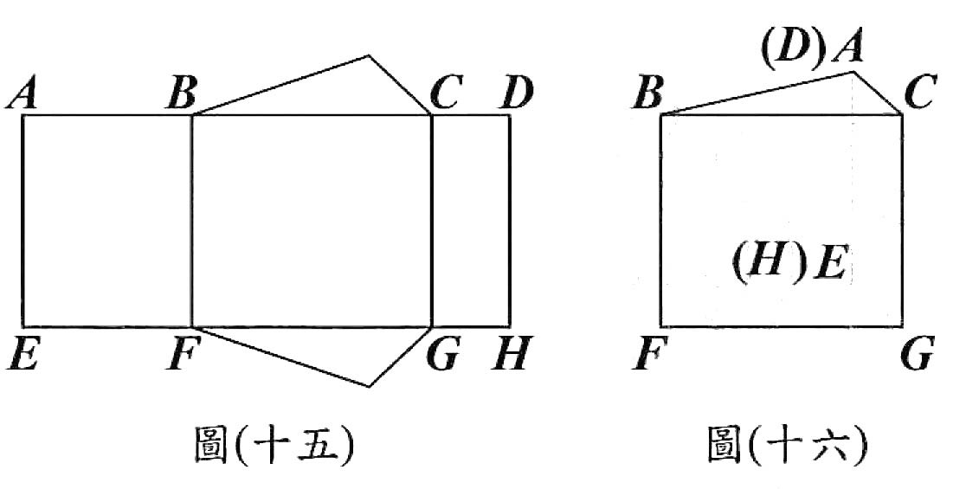
(A) 2 (B) 3 (C) 4 (D) 5
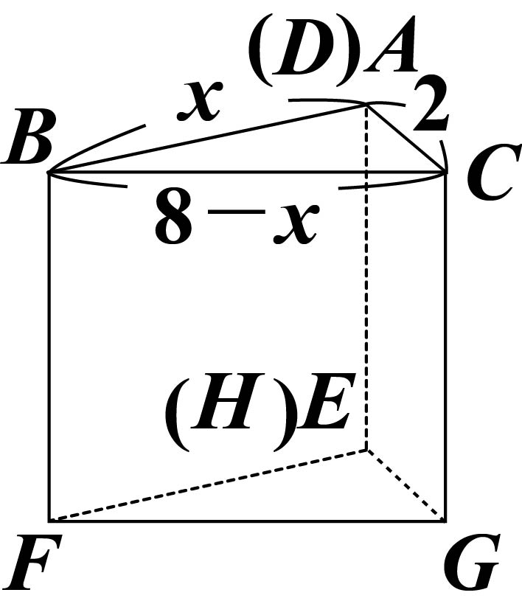
答案：(C)
解析： 令$\overline{\text{AB}}=x$，則$\overline{\text{BC}}=\overline{\text{AD}}−\overline{\text{AB}}−\overline{\text{CD}}=\text{10}−x−2=8−x$
由圖（十六）可知：$\overline{\text{AB}}+\overline{\text{AC}}>\overline{\text{BC}}$$⇒$$x+2>8−x$$⇒$$x>3$
又$\overline{\text{AC}}+\overline{\text{BC}}>\overline{\text{AB}}$$⇒$$2+(8−x)>x$$⇒$$x<5$
∴$3<x<5$，即$\overline{\text{AB}}$長度可能為4
故選【C】
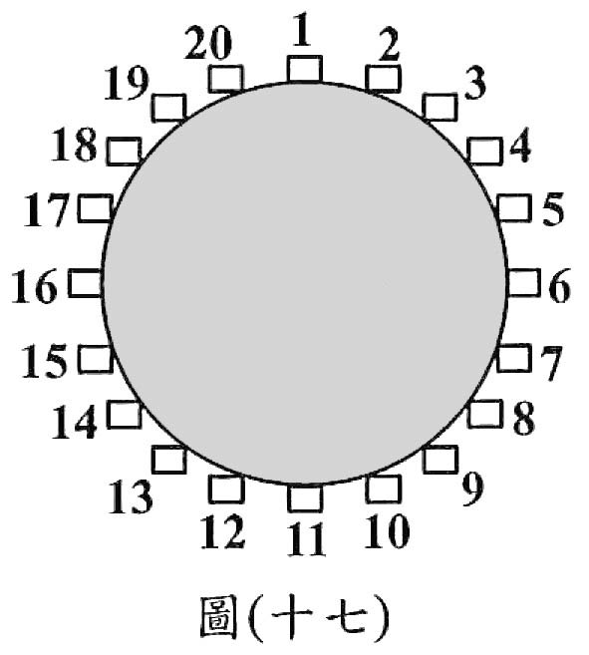
28. 如圖（十七），一圓桌周圍有20個箱子，依順時針方向編號1~20。小明在1號箱子中丟入一顆紅球後，沿著圓桌依順時針方向行走，每經過一個箱子就依下列規則丟入一顆球：
1. 若前一個箱子丟紅球，經過的箱子就丟綠球。
2. 若前一個箱子丟綠球，經過的箱子就丟白球。
3. 若前一個箱子丟白球，經過的箱子就丟紅球。
已知他沿著圓桌走了100圈，求4號箱內有幾顆紅球？
(A) 33
(B) 34
(C) 99
(D) 100
答案：(B)
解析：依規則可知：丟球順序為紅、綠、白（3個一循環）
$\text{100}÷3=\text{33}⋯1$
第4號箱內有$\text{33}+1=\text{34}$顆紅球
故選【B】
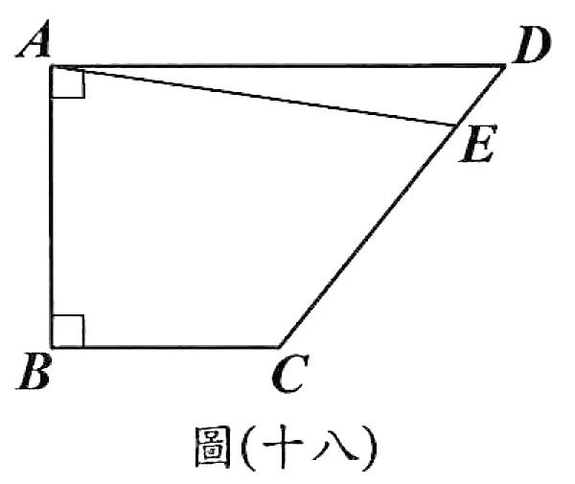
29. 如圖（十八），梯形ABCD中，∠DAB＝∠ABC＝90∘，
E點在$\overline{\text{CD}}$上，且$\overline{\text{DE}}$：$\overline{\text{EC}}$＝1：4。若$\overline{\text{AB}}$＝5，$\overline{\text{BC}}$＝4，
$\overline{\text{AD}}$＝8，則四邊形ABCE的面積為何？
(A) 24
(B) 25
(C) 26
(D) 27
答案：(C)
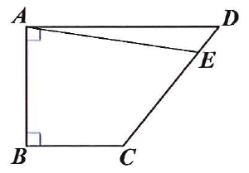
解析： 連接$\overline{\text{AC}}$
5
4
8
梯形$\text{ABCD}$面積$=\frac{1}{2}×(8+4)×5=\text{30}$
$Δ\text{ABC}$面積$=\frac{1}{2}×5×4=\text{10}$
$Δ\text{ACD}$面積$=$四邊形$\text{ABCD}$面積$−Δ\text{ABC}$面積$=\text{30}−\text{10}=\text{20}$
$Δ\text{ADE}$面積：$Δ\text{ACE}$面積$=$$\overline{\text{DE}}$：$\overline{\text{EC}}$$=$1：4
$⇒$$Δ\text{ACE}$面積$=\frac{4}{5}×$$Δ\text{ACD}$面積$=\frac{4}{5}×\text{20}=\text{16}$
四邊形$\text{ABCE}$面積$=$$Δ\text{ABC}$面積$+$$Δ\text{ACE}$面積$=$$\text{10}+\text{16}=\text{26}$
故選【C】
30. 有一個二次函數y＝x²＋ax＋b，其中a、b為整數。已知此函數在座標平面上的圖形與x軸交於兩點，且兩交點的距離為4。若此圖形的對稱軸為x＝－5，則此圖形通過下列哪一點？
(A)（－6,－1） (B)（－6,－2）
(C)（－6,－3） (D)（－6,－4）
答案：(C)
解析： 由二次函數$y=x^{2}+\text{ax}+b$可知圖形開口向上，又對稱為$x=−5$，
可繪出圖形如右
設A、B兩點為$x$軸交點，則$A(−7,0)$，$B(−3,0)$
將A、B兩點代入函數，得
$\begin{aligned}\left\{0=(−7)^{2}−7a+b | \right.\end{aligned}$$⇒$$\begin{aligned}\left\{7a−b=\text{49}⋯ | \right.\end{aligned}$
－，得$4a=\text{40}$，$a=\text{10}$
$a=\text{10}$代回，得$\text{30}−b=9$，$b=\text{21}$
∴二次函數為$y=x^{2}+\text{10}x+\text{21}$
令$x=−6$，得$y=(−6)^{2}+\text{10}×(−6)+\text{21}=−3$
∴圖形通過$(−6,−3)$，故選【C】
31. 若一元二次方程式x²－2x－3599＝0的兩根為a、b，且a＞b，則2a－b之值為何？
(A)－57 (B) 63
(C) 179 (D) 181
答案：(D)
解析： 【解一】
$$x^{2}−2x−\text{3599}=0$$
$⇒$$x^{2}−2x+1=\text{3599}+1$
$⇒$$(x−1)^{2}={\text{60}}^{2}$
$⇒$$x−1=±\text{60}$
可得$x=\text{61}$或$x=−\text{59}$為$x^{2}−2x−\text{3599}=0$的兩根
又$a>b$
∴$a=\text{61}$，$b=−\text{59}$
所求$2a−b=2×\text{61}−(−\text{59})=\text{181}$，故選【D】
【解二】
$$x^{2}−2x−\text{3599}=0$$
$⇒$$x^{2}−2x−(\text{3600}−1)=0$
$⇒$$x^{2}−2x−({\text{60}}^{2}−1^{2})=0$
$⇒$$x^{2}−2x−(\text{60}+1)(\text{60}−1)=0$
$⇒$$x^{2}−2x−\text{61}⋅\text{59}=0$
$⇒$$(x−\text{61})(x+\text{59})=0$
可得$x=\text{61}$或$x=−\text{59}$為$x^{2}−2x−\text{3599}=0$的兩根
又$a>b$
∴$a=\text{61}$，$b=−\text{59}$
所求$2a−b=2×\text{61}−(−\text{59})=\text{181}$，故選【D】
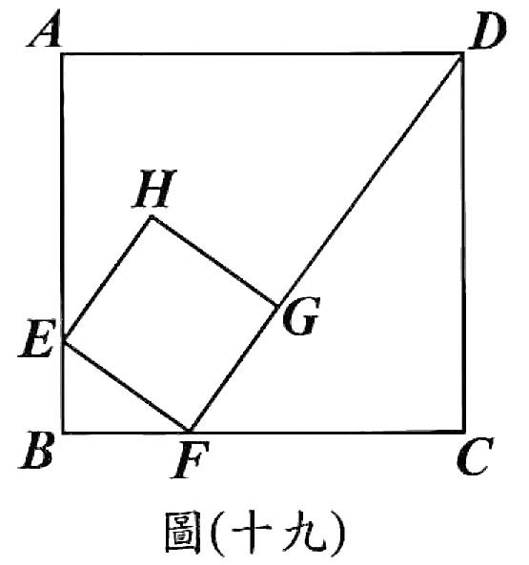
32. 如圖（十九），邊長12的正方形ABCD中，有一個小正方形EFGH，其中E、F、G分別在$\overline{\text{AB}}$、$\overline{\text{BC}}$、$\overline{\text{FD}}$上。若$\overline{\text{BF}}$＝3，則小正方形的邊長為何？
(A)$\sqrt{\text{12}}$ (B)$\frac{\text{15}}{4}$
(C) 5 (D) 6
答案：(B)
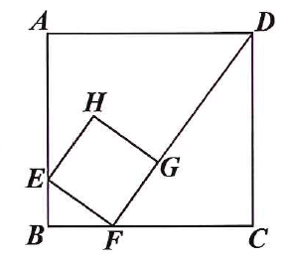
解析： ∵$∠1\text{+∠}2=\text{90}°$，$∠2\text{+∠}3=\text{90}°$
1
2
3
12
9
3
∴$∠1\text{=∠}3$
在$Δ\text{BEF}$與$Δ\text{DCF}$中
∵$∠1\text{=∠}3$，$∠B\text{=∠}C=\text{90}°$
∴$Δ\text{BEF}$～$Δ\text{CFD}$（$\text{AA}$相似）
$⇒$$\overline{\text{EF}}$：$\overline{\text{FD}}$$=$$\overline{\text{BF}}$：$\overline{\text{CD}}$
$⇒$$\overline{\text{EF}}$：$\sqrt{9^{2}+{\text{12}}^{2}}$$=$$3$：$\text{12}$
$⇒$$\overline{\text{EF}}$：$\text{15}$$=$$1$：$4$
$⇒$$\overline{\text{EF}}=\frac{\text{15}}{4}$
∴小正方形邊長$\overline{\text{EF}}=\frac{\text{15}}{4}$，故選【B】
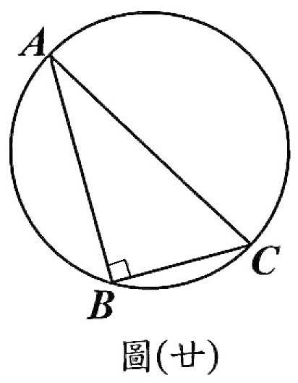
33. 如圖（廿），直角三角形ABC有一外接圓，其中∠B＝90∘，
$\overline{\text{AB}}$＞$\overline{\text{BC}}$，今欲在上找一點P，使得＝，
以下是甲、乙兩人的作法：
(甲)1. 取$\overline{\text{AB}}$中點D
2. 過D作直線AC的平行線，交於P，則P即為所求
(乙)1. 取$\overline{\text{AC}}$中點E
2. 過E作直線AB的平行線，交於P，則P即為所求
對於甲、乙兩人的作法，下列判斷何者正確？
(A)兩人皆正確 (B)兩人皆錯誤
(C)甲正確，乙錯誤 (D)甲錯誤，乙正確
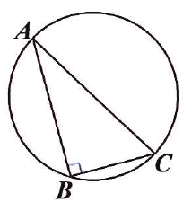
答案：(D)
解析： 甲的作法
∵$\overline{\text{DP}}\text{//}\overline{\text{AC}}$，且$D$為$\overline{\text{AB}}$中點
∴$E$亦為$\overline{\text{BC}}$中點
又∵$\overline{\text{DE}}$沒有垂直$\overline{\text{BC}}$ ∴≠
乙的作法
∵$∠B=\text{90}°$
∴$\overline{\text{AC}}$為圓之直徑
又$\overline{\text{AC}}$中點為$E$，即為圓之圓心
又$\overline{\text{EP}}\text{//}\overline{\text{AB}}$，∴$\overline{\text{EP}}$$\overline{\text{BC}}$且$\overline{\text{BP}}$＝$\overline{\text{CP}}$
故＝
34. 圖（廿一）的長方形ABCD中，E點在$\overline{\text{AD}}$上，且$\overline{\text{BE}}$＝2$\overline{\text{AE}}$。今分別以$\overline{\text{BE}}$、$\overline{\text{CE}}$為摺線，將A、D向$\overline{\text{BC}}$方向摺過去，圖（廿二）為對摺後A、B、C、D、E五點均在同一平面上的位置圖。若圖（廿二）中，∠AED＝15∘，則∠BCE的度數為何？
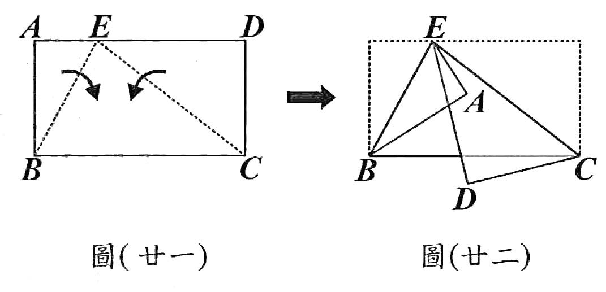
(A) 30
(B) 32.5
(C) 35
(D) 37.5
答案：(D)
解析： 由圖(廿二)知
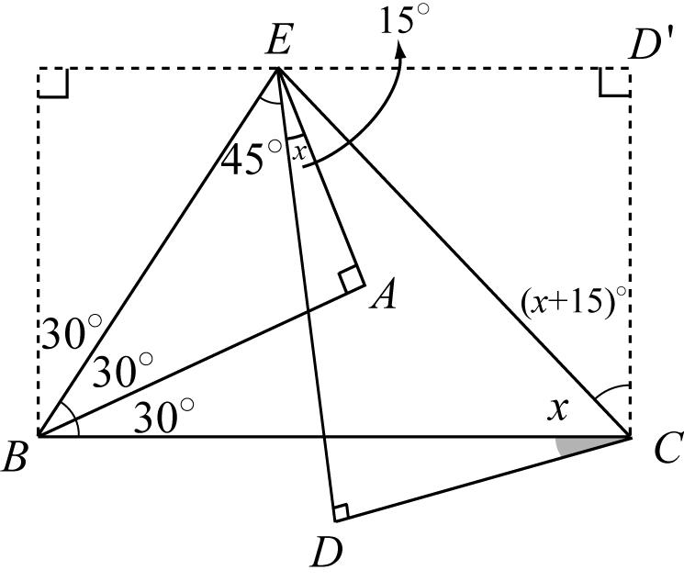
∵$∠\text{BAE}=\text{90}°且\overline{\text{BE}}=2\overline{\text{AE}}$
$⇒\overline{\text{AE}}$：$\overline{\text{BE}}$$=1$：$2$
由勾股定理知$\overline{\text{AE}}$：$\overline{\text{AB}}$：$\overline{\text{BE}}$$=1$：$\sqrt{3}$：$2$
∴$∠\text{BEA}=\text{60}°$，$∠\text{EBA}=\text{30}°$
$⇒$$∠\text{BED}=\text{60}°−\text{15}\text{°=}\text{45}°$
∵$∠\text{EBC}\text{+∠}\text{BED}\text{=∠}D\text{+∠}\text{BCD}$
$⇒$$\text{60}\text{°+}\text{45}\text{°=}\text{90}\text{°+∠}\text{BCD}$
∴$∠\text{BCD}=\text{15}°$
設$∠\text{BCE}=x$
∵$\overline{\text{EC}}$為摺線
∴∠ECD'＝∠ECD＝$(x+\text{15})°$
$$x+(x+\text{15}°)+\text{90}\text{°=}\text{180}°$$
$$\begin{aligned}⇒2x=\text{75}° \\ ⇒x=\text{37}\text{.}5°\end{aligned}$$
即$∠\text{BCE}=\text{37}\text{.}5°$，故選【D】

參考公式：
 和的平方公式：$(a+b)^{2}=a^{2}+2\text{ab}+b^{2}$
差的平方公式：$(a−b)^{2}=a^{2}−2\text{ab}−b^{2}$
平方差公式：$a^{2}−b^{2}=(a+b)(a−b)$
 若直角三角形兩股長為a、b，斜邊長為c，則$c^{2}=a^{2}+b^{2}$
 若圓的半徑為r，圓周率為$π$，則圓面積$={πr}^{2}$，圓周長$=2πr$
 若一個等差數列的首項為a₁，公差為d，第n項為a_{n}，前n項和為s_{n}，
則$a_{n}=a_{1}+(n−1)d$，$s_{n}=\frac{n(a_{1}+a_{n})}{2}$
 一元二次方程式${\text{ax}}^{2}+\text{bx}+c=0$的解為$x=\frac{−b±\sqrt{b^{2}−4\text{ac}}}{2a}$

